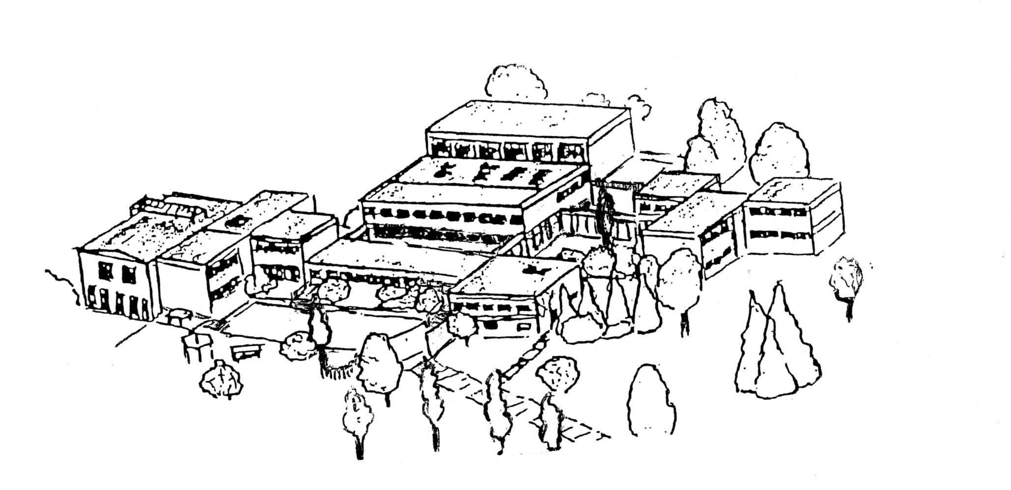

Konzept Schülerparlament

Das Schülerparlament an der Aartalschule
Wir leben in einer Demokratie. Das bedeutet, dass jeder Mensch aktiv an der Gestaltung des Lebens in unserem Land mitwirken kann. Dieses Mitspracherecht muss schon frühzeitig eingeübt werden, damit aus mündigen Schülern und Schülerinnen mündige Bürger und Bürgerinnen werden.
In unserer Schule tun wir das in Form eines Schülerparlaments. Hier werden wichtige Fragen zum Schulleben besprochen.
Ziele:
- Mit der Arbeit im Schülerparlament erwerben und vertiefen die Klassensprecher/innen ihre Erfahrungen und ihr Wissen zu demokratischen Aushandlungsprozessen, in der Teamarbeit und in der Projektentwicklung und Projektdurchführung.
- Die Arbeit im Schülerparlament stärkt das Selbstbewusstsein und die Konfliktfähigkeit, weil die Schüler/innen von der Schulleitung als 'Gesprächspartner auf Augenhöhe' behandelt werden. Sie werden mit ihren Themen ernst genommen, müssen sich aber gleichzeitig durch ihre Arbeit auch als ernst zu nehmender Handlungspartner erweisen.

Konzept
- Das Schülerparlament besteht aus gewählten Schülern und Schülerinnen der
- 1. - 4. Klassen (Klassensprecher) und trifft sich regelmäßig
- Es wird geleitet von der Schulleiterin, die auch einlädt.
- In den Treffen des Parlaments werden Themen besprochen, die entweder von den Klassen als für die Schule wichtig erachtet werden oder die von Seiten der Erwachsenen (Schule, Eltern, Betreuung) eingebracht werden.
- Entwickelt sich aus einem Thema eine 'Projektidee', wird diese vom Parlament weiter bearbeitet und umgesetzt. Je nach Bedarf, muss für die Projektumsetzung externe Unterstützung (z.B. Eltern, Hausmeister, Vereine, Künstler/innen oder Beteiligungsexperten/innen) gewonnen werden (z. B. Idee des Fußballturniers am 16. Juli 2015)
- Damit alle wissen, welche Themen besprochen wurden, gibt die Schulleiterin eine Protokollvorlage aus, die von den Kindern ergänzt wird. Das Protokoll wird in den Klassen verlesen.
- Wer Anregungen und Wünsche an das Schülerparlament hat, kann sich direkt an seine Vertreter in der Klasse wenden.

